**J’explore mes valeurs pour créer ma boussole intérieure**

1. Réalise le test suivant pour créer ta roue des valeurs, ta boussole intérieure.

Utilise l’échelle de 0 à 5 pour évaluer le degré de vérité de chacun de ces éléments pour toi :

0 : Pas du tout comme moi, 1 : Pas comme moi, 2 : Un petit peu comme moi, 3 : Un peu comme moi, 4 : Comme moi, 5 : Tout à fait comme moi

201

|  |  |  |  |  |  |  |  |
| --- | --- | --- | --- | --- | --- | --- | --- |
| **1** | Avoir de nouvelles idées et être créatif(ve) est important pour moi. J'aime faire les choses à ma façon. | 0 | 1 | 2 | 3 | 4 | 5 |
| **2** | J'aime les surprises et suis toujours en quête de nouvelles choses à faire. Je pense qu'il est important de faire beaucoup de choses différentes dans la vie. | 0 | 1 | 2 | 3 | 4 | 5 |
| **3** | Je cherche toutes les occasions possibles de m'amuser. Il est important pour moi de faire des choses qui me donnent du plaisir. | 0 | 1 | 2 | 3 | 4 | 5 |
| **4** | Il est important pour moi de montrer mes capacités. Je veux que les gens admirent ce que je fais. | 0 | 1 | 2 | 3 | 4 | 5 |
| **5** | Il est important pour moi d'être riche. Je veux avoir beaucoup d'argent et des choses coûteuses. | 0 | 1 | 2 | 3 | 4 | 5 |
| **6** | Il est important pour moi de vivre dans un environnement sûr. J'évite tout ce qui pourrait menacer ma sécurité. | 0 | 1 | 2 | 3 | 4 | 5 |
| **7** | Je crois que les gens devraient faire ce qu'on leur dit. Je pense qu'ils devraient suivre les règles en tout temps, même quand personne ne regarde. | 0 | 1 | 2 | 3 | 4 | 5 |
| **8** | Je pense qu'il est important de ne pas demander plus que ce que l'on a. Je crois que les gens devraient être satisfaits de ce qu'ils ont. | 0 | 1 | 2 | 3 | 4 | 5 |
| **9** | Il est très important pour moi d'aider les gens autour de moi. Je veux prendre soin de leur bien-être. | 0 | 1 | 2 | 3 | 4 | 5 |
| **10** | Je pense qu'il est important que chaque personne dans le monde soit traitée de façon égale. Je crois que chacun devrait avoir les mêmes chances dans la vie. | 0 | 1 | 2 | 3 | 4 | 5 |
| **11** | Il est important pour moi de prendre mes propres décisions sur ce que je fais. J'aime être libre de planifier et de choisir mes activités. | 0 | 1 | 2 | 3 | 4 | 5 |
| **12** | J'aime prendre des risques. Je suis toujours à la recherche d'aventures. | 0 | 1 | 2 | 3 | 4 | 5 |
| **13** | Profiter des plaisirs de la vie est important pour moi. J'aime me gâter. | 0 | 1 | 2 | 3 | 4 | 5 |
| **14** | Avoir beaucoup de succès est important pour moi. J'aime impressionner les autres. | 0 | 1 | 2 | 3 | 4 | 5 |
| **15** | Il est important pour moi d'être responsable et de dire aux autres ce qu'ils doivent faire. Je veux que les gens fassent ce que je dis. | 0 | 1 | 2 | 3 | 4 | 5 |
| **16** | Il est très important pour moi que mon pays soit en sécurité. Je pense que l'État doit être vigilant contre les menaces de l'intérieur et de l'extérieur. | 0 | 1 | 2 | 3 | 4 | 5 |
| **17** | Il est important pour moi de toujours se comporter correctement. Je veux éviter de faire quoique ce soit que les gens diraient incorrect. | 0 | 1 | 2 | 3 | 4 | 5 |
| **18** | La croyance religieuse est importante pour moi. Je m'efforce de faire ce que ma religion exige. | 0 | 1 | 2 | 3 | 4 | 5 |
| **19** | Il est important pour moi d'être fidèle à mes amis. Je veux être dévoué(e) aux personnes proches de moi. | 0 | 1 | 2 | 3 | 4 | 5 |
| **20** | Il est important pour moi d'écouter les gens qui sont différents de moi. Même quand je suis en désaccord avec eux, je veux quand même les comprendre. | 0 | 1 | 2 | 3 | 4 | 5 |
| **21** | Je pense qu'il est important de s'intéresser à des choses. J'aime être curieux(se) et essayer de comprendre toutes sortes de choses. | 0 | 1 | 2 | 3 | 4 | 5 |
| **22** | J'aime les surprises. Il est important pour moi d'avoir une vie passionnante. | 0 | 1 | 2 | 3 | 4 | 5 |
| **23** | Je veux vraiment profiter de la vie. Prendre du bon temps est très important pour moi. | 0 | 1 | 2 | 3 | 4 | 5 |
| **24** | Je pense qu'il est important d'être ambitieux(se). Je veux montrer à quel point je suis capable. | 0 | 1 | 2 | 3 | 4 | 5 |
| **25** | Je veux toujours être celui (celle) qui prend les décisions. J'aime être leader. | 0 | 1 | 2 | 3 | 4 | 5 |
| **26** | Il est important pour moi que les choses soient organisées et propres. Je n'aime vraiment pas le désordre. | 0 | 1 | 2 | 3 | 4 | 5 |
| **27** | Je crois que je dois toujours montrer du respect à mes parents et aux personnes âgées. Il est important pour moi d'être obéissant(e). | 0 | 1 | 2 | 3 | 4 | 5 |
| **28** | Je pense qu'il est mieux de faire les choses de façon traditionnelle. Il est important pour moi de suivre les coutumes que j'ai apprises. | 0 | 1 | 2 | 3 | 4 | 5 |
| **29** | Il est important pour moi de répondre aux besoins des autres. J'essaie de soutenir ceux que je connais. | 0 | 1 | 2 | 3 | 4 | 5 |
| **30** | Je crois fermement que les gens devraient prendre soin de la nature. Préserver l'environnement est important pour moi. | 0 | 1 | 2 | 3 | 4 | 5 |
| **31** | Il est important pour moi d'être indépendant(e). J'aime compter sur moi-même. | 0 | 1 | 2 | 3 | 4 | 5 |
| **32** | Réussir dans la vie est important pour moi. Je m'efforce de faire mieux que les autres. | 0 | 1 | 2 | 3 | 4 | 5 |
| **33** | Je fais de mon mieux pour éviter de tomber malade. Rester en bonne santé est très important pour moi. | 0 | 1 | 2 | 3 | 4 | 5 |
| **34** | Il est important pour moi d'être tout le temps poli(e) avec les gens. J'essaie de ne jamais perturber ou irriter les autres. | 0 | 1 | 2 | 3 | 4 | 5 |
| **35** | Il est important pour moi d'être humble et modeste. J'essaie de ne pas attirer l'attention. | 0 | 1 | 2 | 3 | 4 | 5 |
| **36** | Pardonner à ceux qui m'ont blessé(e) est important pour moi. J'essaie de voir ce qui est bon en eux et de ne pas tenir rancune. | 0 | 1 | 2 | 3 | 4 | 5 |
| **37** | Je crois que toutes les populations de la planète devraient vivre en harmonie. Promouvoir la paix entre tous les groupes dans le monde est important pour moi. | 0 | 1 | 2 | 3 | 4 | 5 |
| **38** | Avoir un gouvernement stable est important pour moi. Je me soucie de la protection de l'ordre social. | 0 | 1 | 2 | 3 | 4 | 5 |
| **39** | Je veux que tous soient traités de façon juste, même les gens que je ne connais pas. Il est important pour moi de protéger les plus faibles de la société. | 0 | 1 | 2 | 3 | 4 | 5 |
| **40** | Il est important pour moi de s'adapter à la nature et de s'y intégrer. Je crois que les gens ne devraient pas changer la nature. | 0 | 1 | 2 | 3 | 4 | 5 |

202

1. Transfère les notes du questionnaire dans la grille ci-dessous, à côté du numéro de chaque question.
2. Calcule le total de chacune des colonnes.
3. Divise la somme de chaque colonne par le nombre indiqué.

|  |  |  |  |  |  |  |  |  |  |  |
| --- | --- | --- | --- | --- | --- | --- | --- | --- | --- | --- |
|  | AUTO | STIM | HEDO | REUS | POUV | SECU | CONF | TRAD | BIEN | UNIV |
|  | (1) | (2) | (3) | (4) | (5) | (6) | (7) | (8) | (9) | (10) |
|  | (11) | (12) | (13) | (14) | (15) | (16) | (17) | (18) | (19) | (20) |
|  | (21) | (22) | (23) | (24) | (25) | (26) | (27) | (28) | (29) | (30) |
|  | (31) |  | (32) |  |  | (33) | (34) | (35) | (36) | (37) |
|  |  |  |  |  |  | (38) |  |  |  | (39) |
|  |  |  |  |  |  |  |  |  |  | (40) |
| TOTAL |  |  |  |  |  |  |  |  |  |  |
|  | : 2 | : 1,5 | : 2 | : 1,5 | : 1,5 | : 2,5 | : 2 | : 2 | : 2 | : 3 |
| SCORE (/10) |  |  |  |  |  |  |  |  |  |  |

1. Reporte les scores calculés dans ta roue des valeurs et réalise ta boussole intérieure en coloriant les portions de camembert qui représentent tes valeurs.

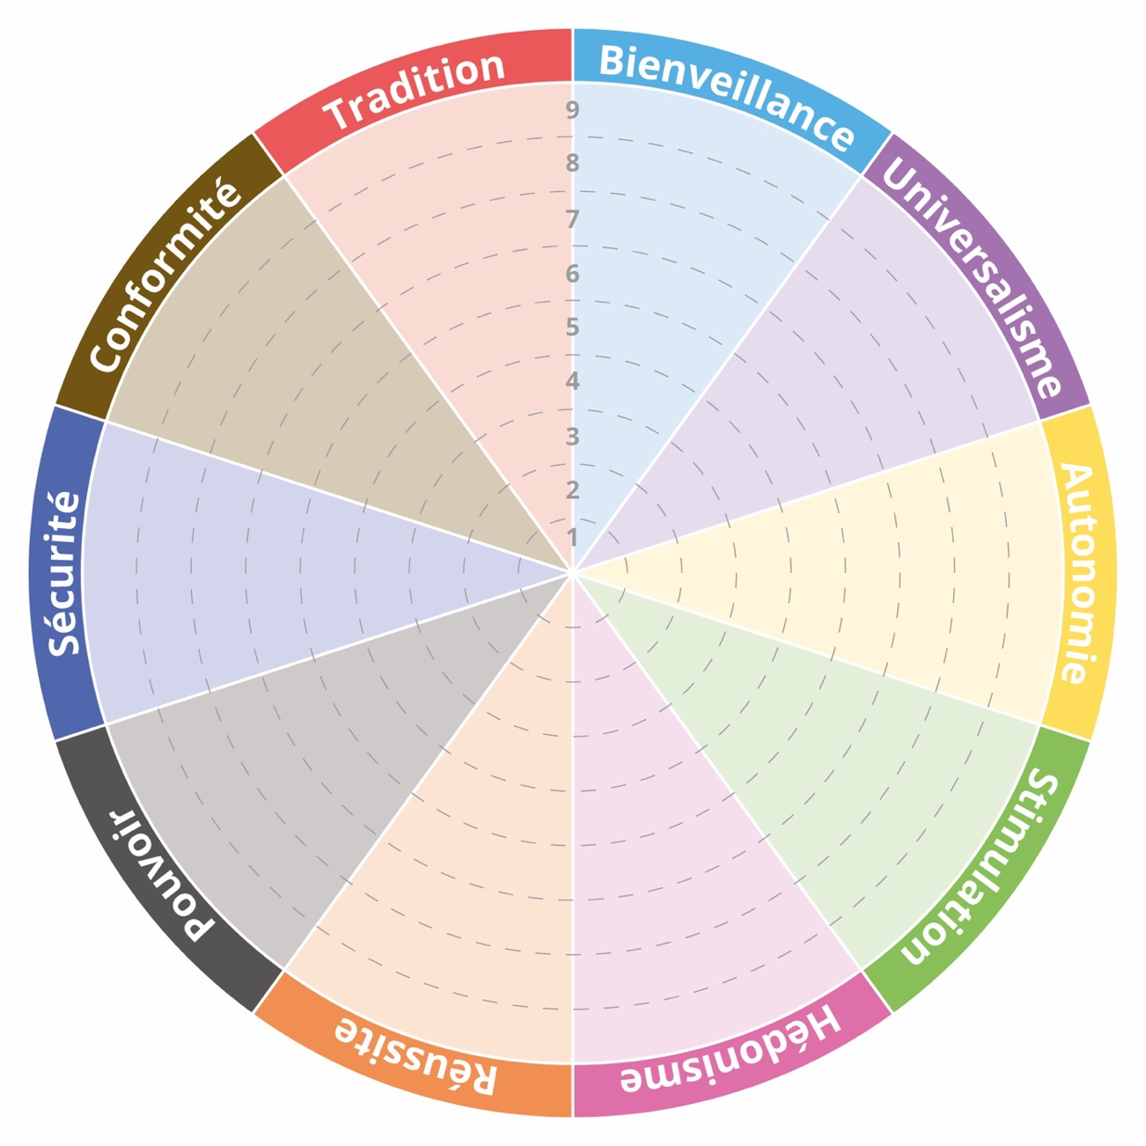

203

1. Les trois valeurs qui ressortent du test pour toi sont :

* ……………………………………………………………………..
* ……………………………………………………………………..
* ……………………………………………………………………..

1. Relis le descriptif de ces valeurs et rédige quelques mots qui traduisent ce que tu as appris sur toi grâce au test.

_______________________________________________________________________________________________________

_______________________________________________________________________________________________________

_______________________________________________________________________________________________________

_______________________________________________________________________________________________________

_______________________________________________________________________________________________________

_______________________________________________________________________________________________________

_______________________________________________________________________________________________________

_______________________________________________________________________________________________________

_______________________________________________________________________________________________________

_______________________________________________________________________________________________________

_______________________________________________________________________________________________________

_______________________________________________________________________________________________________

204